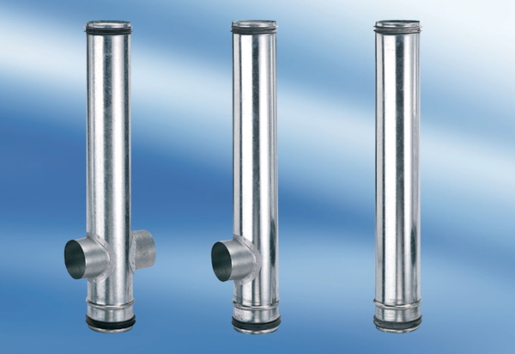BA 140/100-1Unité de conditionnement : 1 pièceGamme: B
Numéro de référence : 0093.0052Fabricant : MAICO

